En el aniversario del 3 de marzo en Gasteiz: Justicia y solidaridad

"En este aniversario nos unimos, por tanto, a las denuncias y reclamaciones de derechos y libertades para la clase trabajadora, para personas y pueblos del mundo por una sociedad equitativa, una vida digna"
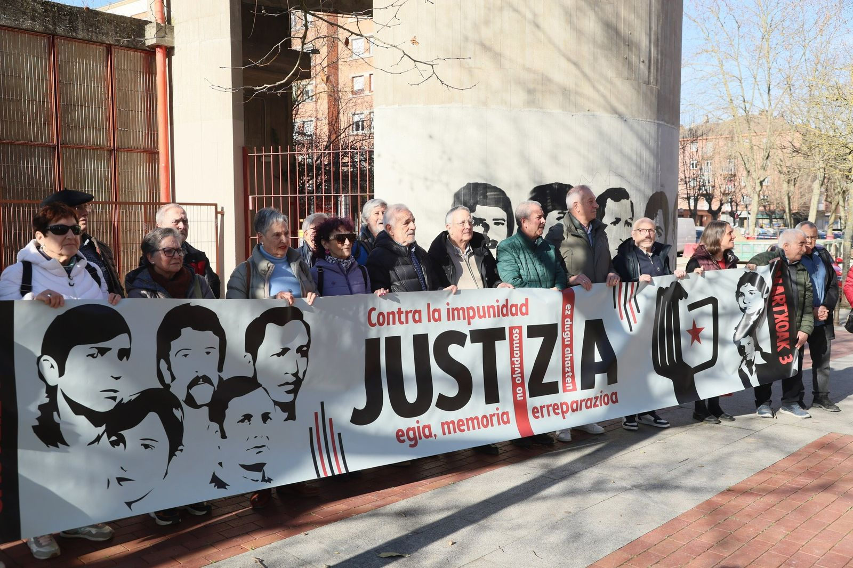3 de marzo en Vitoria | Pilar Barco
Félix Placer / Agustín Gil
03 mar 2026 - 05:51
Se cumplen 50 años de aquel 3 de marzo de trágicas consecuencias a causa de la masacre policial contra quienes, en huelga general, reclamaban en la asamblea de la iglesia de San Francisco de Asís los derechos laborales para las personas trabajadoras. Pedro Martínez Ocio, José Castillo, Francisco Aznar, Romualdo Barroso, Bienvenido Perea y después, Juan Gabriel Rodrigo en Tarragona y Vicente Antón en Basauri fueron asesinados por la brutal represión policial que causó además numerosos heridos. Lideradas por la Asociación de Víctimas 3 de Marzo/Martxoak iru Elkartea, se mantienen a lo largo de estos años la reclamación y exigencia, contra toda impunidad y olvido, por la “verdad, justicia, reparación y garantías de no Repetición”.
Desde la memoria de aquellos hechos, como sacerdotes de Araba y tal como lo hicimos en la homilía pronunciada en el funeral del 5 de Marzo, reclamamos y nos unimos a estas reivindicaciones. Así lo hemos venido haciendo a lo largo de este tiempo como Coordinadora de Sacerdotes de Euskal Herria, junto a la Comunidades Cristianas Populares y Herria 2000 Eliza. En esta fecha tan significativa reiteramos esas mismas exigencias.
Denunciamos las causas de estas situaciones opresoras, debidas a un capitalismo avasallador que pone por encima de los derechos humanos básicos el beneficio de los poderosos, provoca flagrantes desigualdades, genera un creciente y amenazador armamentismo de gastos ingentes y extiende guerras que llegan a la invasión de Ucrania, al genocidio, como en Gaza, a agresiones como en Venezuela, a amenazas invasoras como en Cuba, Groenlandia, a nuevas esclavitudes como en África, a una emigración creciente, mortal para muchos, y conducen a un deterioro ecológico irreversible.
El 3 de marzo, en efecto, no acabó en aquella fecha, marcada con sangre en la memoria popular. Siguen resonando muchas ‘campanades a mort’ que tañen por tantas personas trabajadoras muertas en accidentes laborales, por quienes malviven en situaciones precarias con contratos temporales, por desigualdades injustas sobre todo para las mujeres, en pobreza permanente, en hambre.
En este aniversario nos unimos, por tanto, a las denuncias y reclamaciones de derechos y libertades para la clase trabajadora, para personas y pueblos del mundo por una sociedad equitativa, una vida digna.
Nuestras motivaciones están fundamentadas en la dignidad humana y en los Derechos Humanos; se inspiran en el espíritu de Jesús de Nazaret que anunció y puso en práctica un tiempo nuevo de libertad y esperanza para los pobres y oprimidos.
Como miembros de una Iglesia, que deseamos sea fiel y realizadora de su mensaje, afirmamos, como lo hizo el papa Francisco y continúa León XIV: “No a una economía de la exclusión y la inequidad que mata y es la raíz de los males sociales”. En consecuencia, queremos una Iglesia para el pueblo, una Iglesia que comparte los sufrimientos, aspiraciones y luchas, también sus gozos y esperanzas.

Pedimos, por tanto, a nuestra Iglesia de Vitoria, a toda la Iglesia de Euskal Herria, en este emblemático aniversario de aquellos trágicos acontecimientos que ofrezca su apoyo solidario a quienes reclaman los derechos humanos y la justicia que corresponde a las víctimas.
3 de marzo en Vitoria
Desde la memoria histórica, con “Memoria gara”, solidarios con las víctimas de la masacre policial del 3 de Marzo y con los grupos que reclaman la verdad y plena justicia, deseamos acompañar a todos los que se esfuerzan por afianzar los derechos humanos para realizar desde ellos la justicia y la paz que el mundo necesita.
Félix Placer / Agustín Gil en nombre de
Coordinadora de Sacerdotes de Euskal Herria / Herria 2000 Eliza

https://www.religiondigital.org/opinion/aniversario-3-marzo-gasteiz-justicia_1_1444511.html?utm_source=newsletter&utm_medium=email&utm_campaign=estas_son_las_principales_noticias_de_rd&utm_term=2026-03-03

